气味王国

DllTest_Script.exe使用说明

1. 电脑安装 CP210x_Windows_Drivers.zip 驱动
2. 将控制器连接到电脑上，打开控制器电源，此时控制器红绿灯闪
3. 准备脖戴式设备，开机（侧灯绿灯慢闪），挂载脖子上
4. 双击打开example\DllTest_Script.exe（如图1）
5. 输入 1 连接控制器
6. 输入 2 载入脚本，然后输入脚本文件的路径
7. 输入 3 控制播放脚本，此时需要你输入脚本的开始时间（毫秒），输入 0 表示从头开始，输入10000表示从10秒钟的位置开始
8. 图2是示例脚本文件，开始脚本播放后，5.5秒后，脖戴式气味设备会播放1号气味十秒钟左右。

此时如果脖戴式设备已安装了料盒，您就会闻到第一个气味；没有安装料盒的话，您会听到轻微的气流声

1. 脖戴式佩戴后，左边为 1- 6号气味，右边为7-12气味

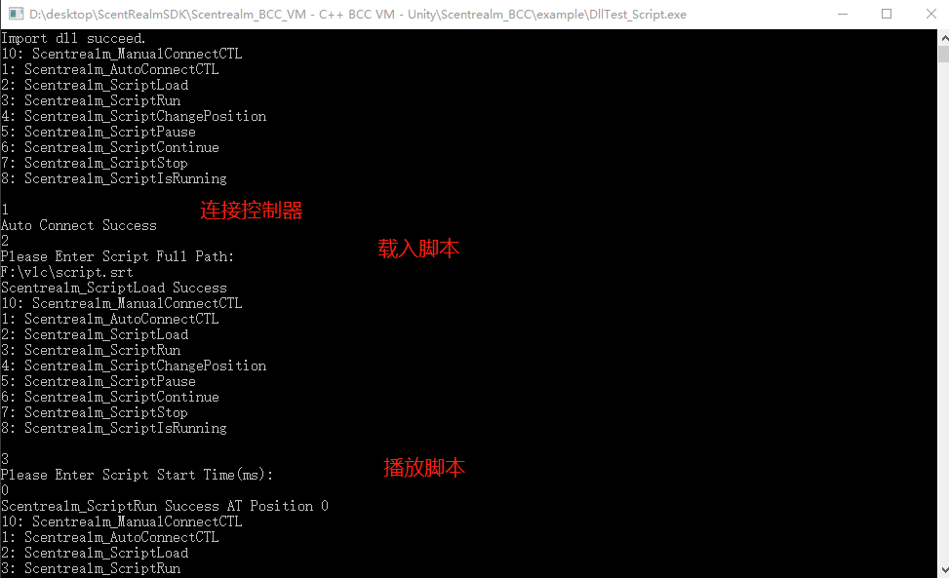

图1 脚本测试程序

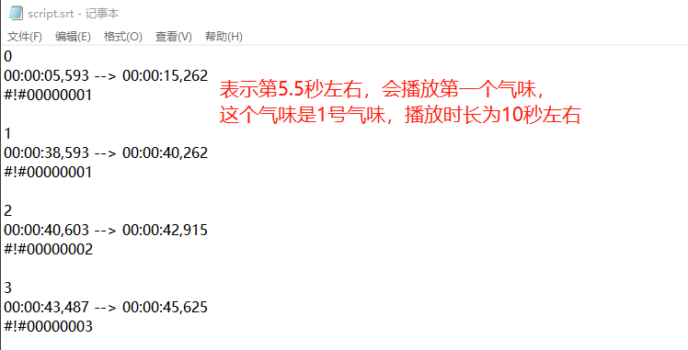

图2 气味脚本实例